**Лабораторная работа № 2.**

**Управление правами пользователей в Windows XP (Windows 7,8)**

1. Постановка задачи

Ознакомиться с процедурами создания ученых записей пользователей и управления их правами.

Результаты выполненной работы

Задание 1. Управление учетными записями пользователя

Создание новой учетной записи пользователя

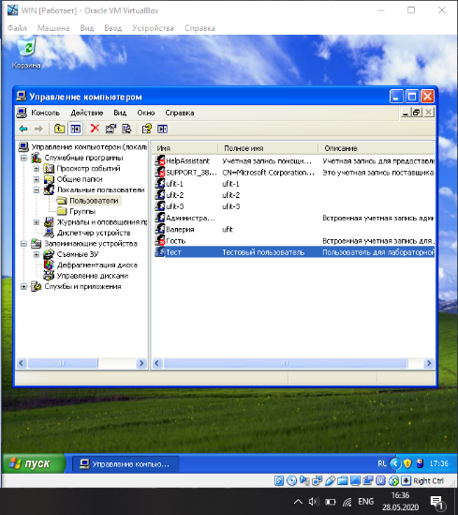

Изменение учетной записи пользователя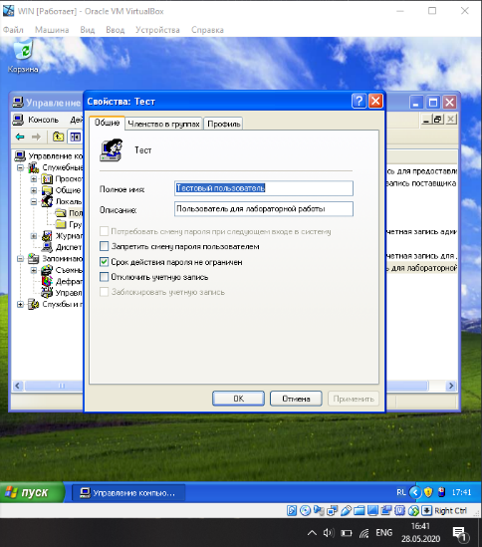

Изменение пароля для пользователя

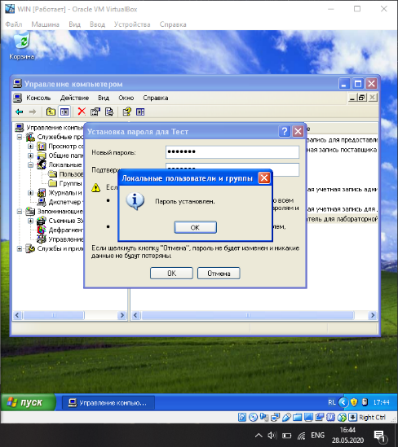

Отключение и активизации учетной записи пользователи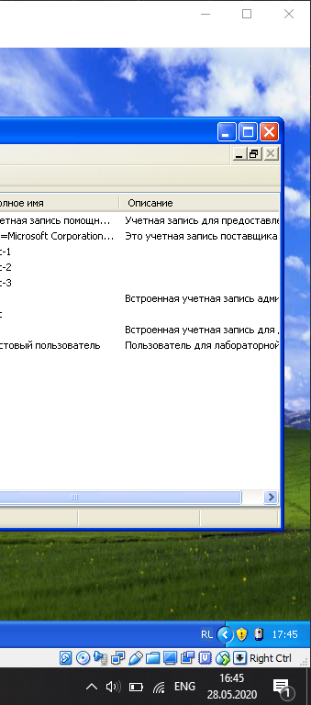

Удаление учетной записи пользователи

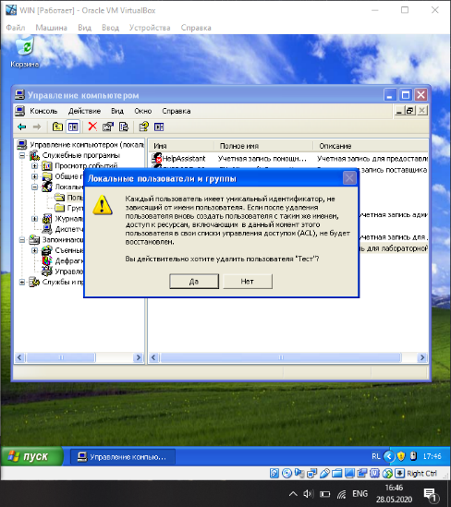

**Задание 2. Управление группами пользователей**

Создание новой локальной группы

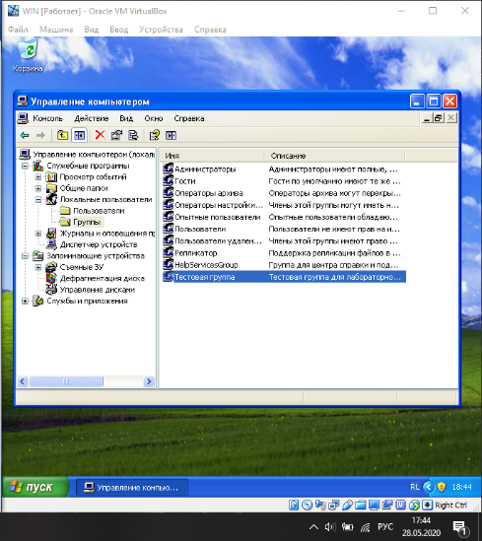

Добавление пользователя в группу

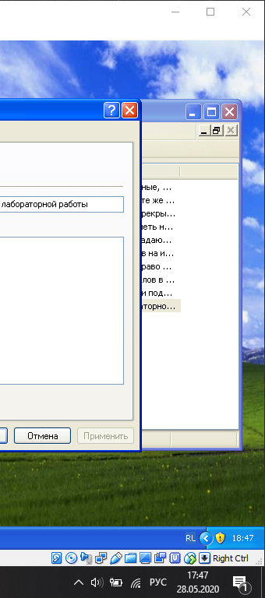

ЗАДАНИЕ

Попробуйте создать новую группу, дать ей права с использованием Локальной политики безопасности (в оснастке Администрирование) и созданного ранее пользователя ufit-2 сделать членом только этой группы. Как изменятся права доступа к файлам и папкам для пользователя ufit-2 ?